一级试题
主题 |  | 家用电器 | 试题 | 风扇 | 年龄 | 7+
介绍 |  | 由考生自我介绍并介绍自己的作品（包括名称，类别）
答辩 | - 风扇是如何实现转动的。（马达旋转）  - 请说出搭建或者编程中所遇到的问题，并且是怎么解决的。（例如：如何控制速度 马达模块设置速度）  3、至少说出作品构建中的一种结构。（齿轮传动）
试题图片 | 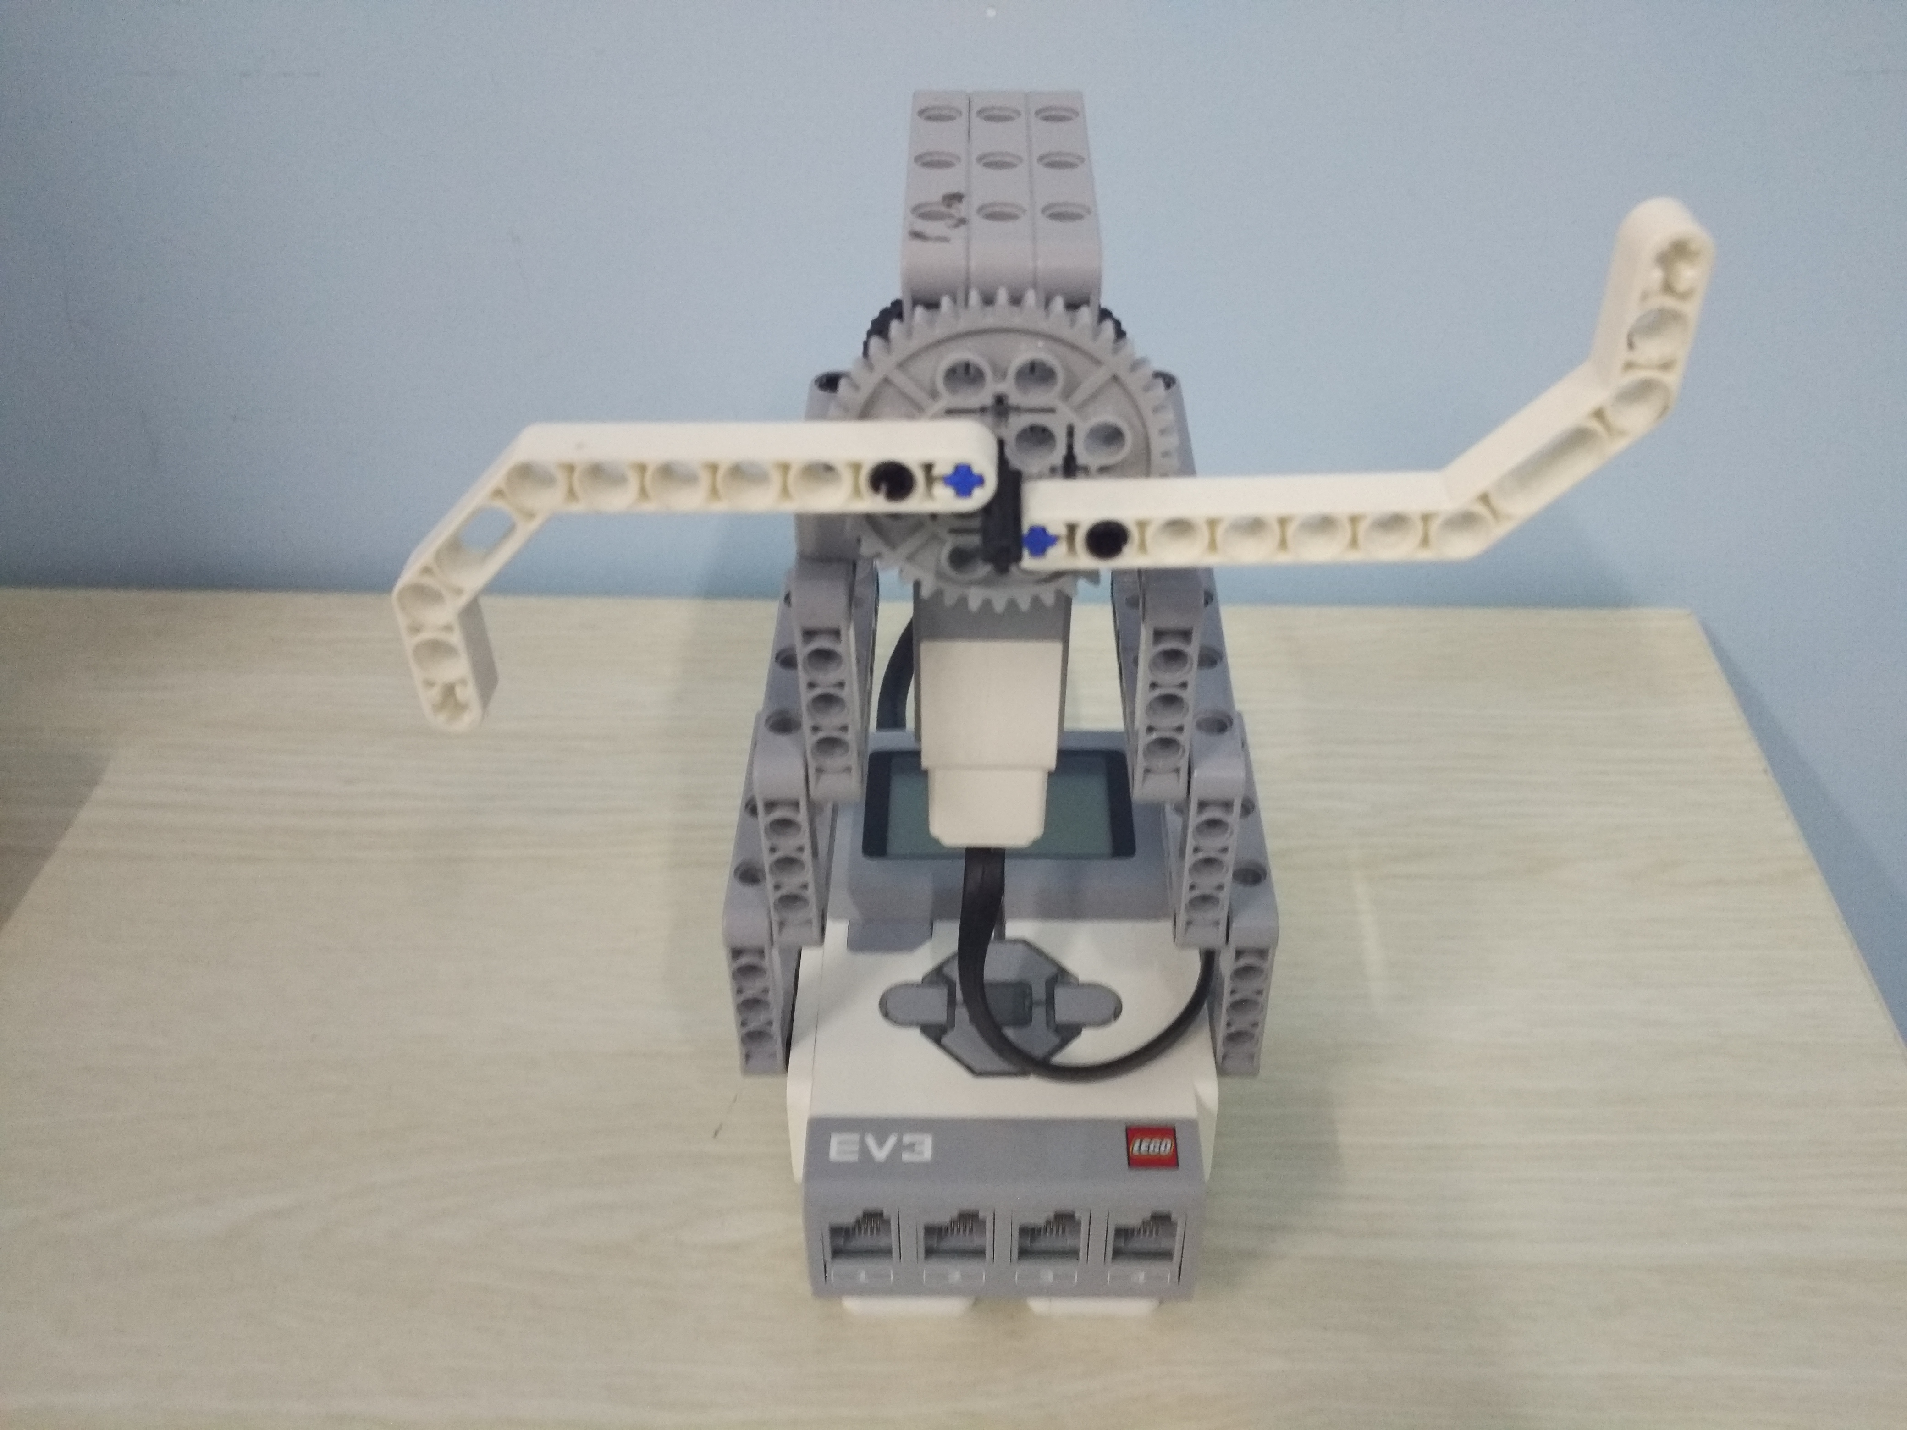
演示 | 请考生完整的操作或者演示自己的作品一次。

